Historique des étapes :
Date | Ordre du jour | Avancement
21/01 | Comprendre la macro Excel et la retranscrire sur Python + installations de VS code et des bibliothèques Python (Xlwt, Numpy, Matplotlib, Pandas) | Je vais reprendre la logique des conditions de sélection depuis la base
22/01 | Changement d’utilisation de l’array V0  Implémentation de la recherche de plateau  Implémentation de la recherche de zones convexe | Les zones convexes sont partiellement retirées  Les plateaux ont fonctionnés à un moment, puis plus en changeant de fichier
23/01  Matin | Résolution du problème de détection des plateaux  Amélioration de la détection des parties convexes  Test sur version test_simple avec spectre dupliqué et sur test (fichier où les colonnes d’origine ont été copiées en A et B) | Améliorations réussies, fonctionnent aussi lorsque le spectre est dupliqué (deux plateaux)  Mais la jonction reste trop filtrée  Le test fait apparaitre un autre problème : les zones « presque linéaires » sont trop échantillonnées
23/01  Après-midi | Implémentation de la recherche de zones linéaires  Ajout d’un affichage pour comparer 6 valeurs d’un même paramètre  Généralisation de cet affichage de manière à faciliter le choix des paramètres (de manière dynamique) | En modulant les paramètres, il est possible d’obtenir un résultat très satisfaisant (bien que certaines zones convexes restent inchangées)  La routine d’affichage fonctionne très bien
26/01 | Ecriture dans l’Excel courant à implémenter

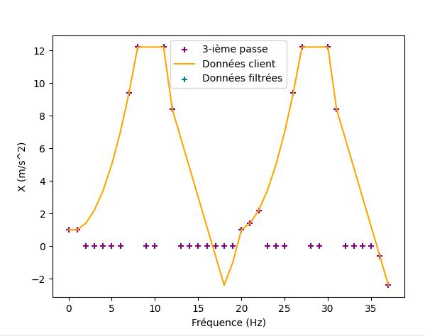
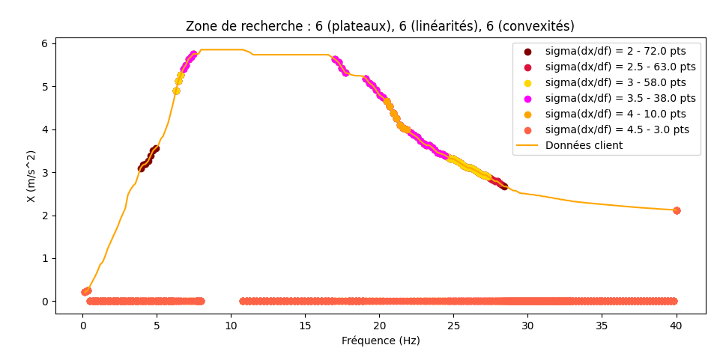
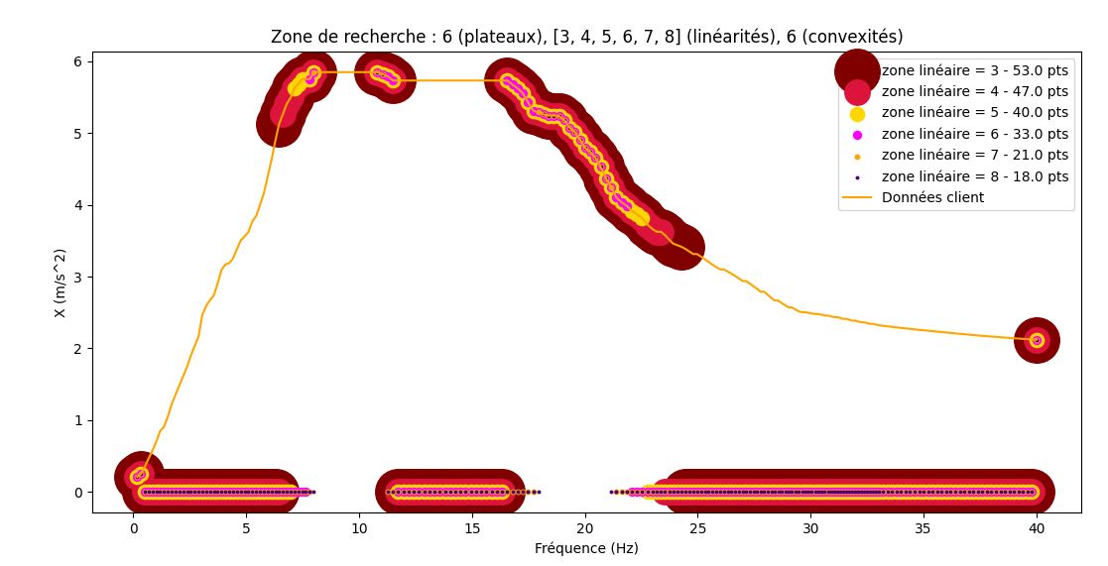
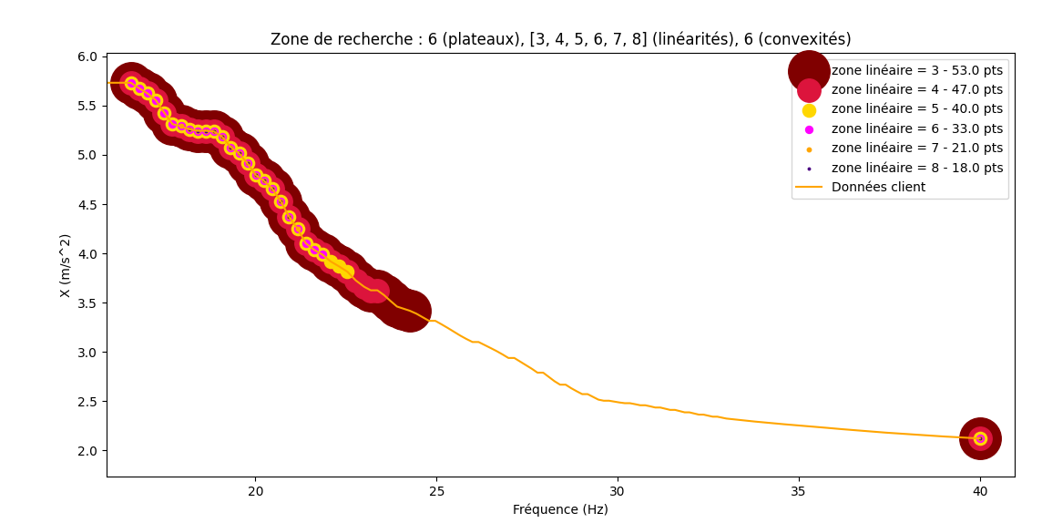
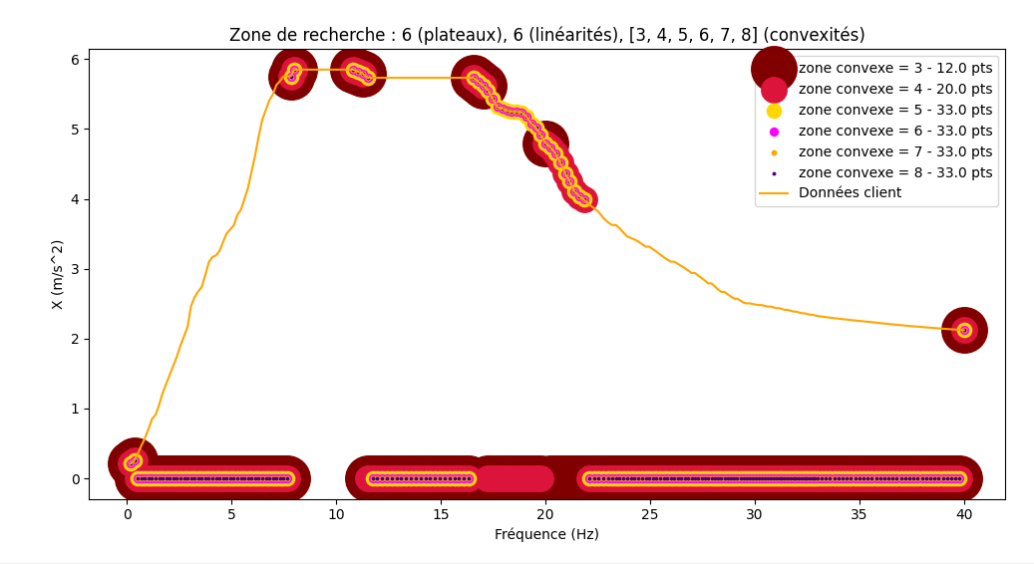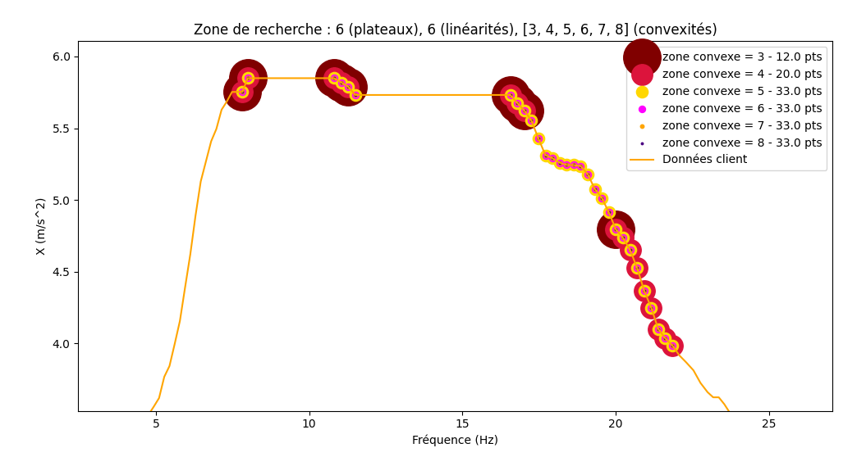
- Remarque : avec 2 itérations au lieu de 3, les zones de recherche plus étroites perdent en pertinence :
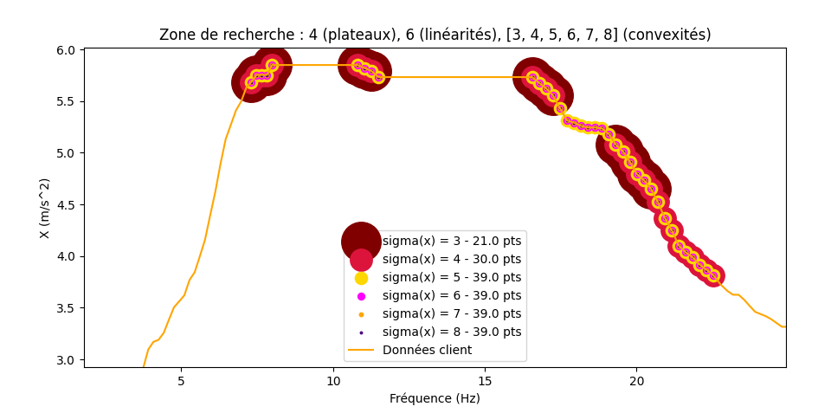
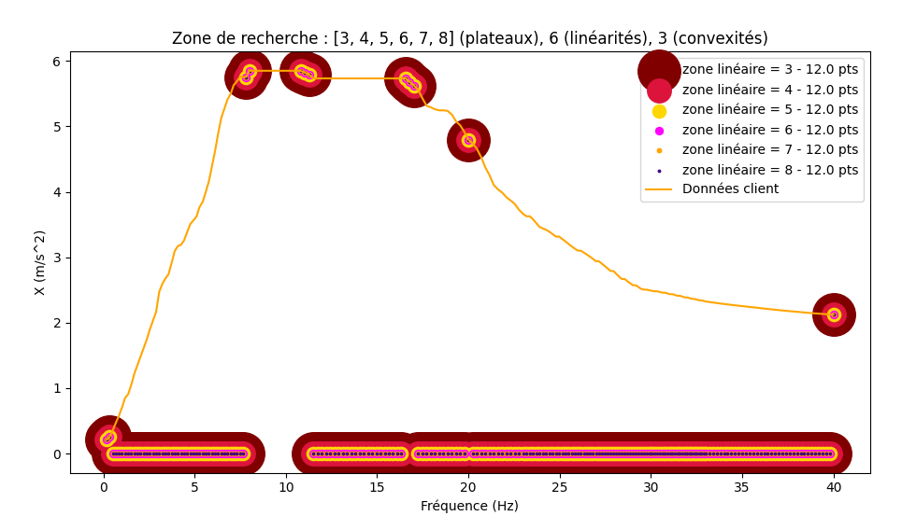
- Lorsque la sensibilité est faible (Sigma_X < 0.03) le choix la taille de la zone de recherche importe peu
- Les tests montrent que le choix de la sensibilité influence peu lorsqu’en dessous de 0.03 m/s^2
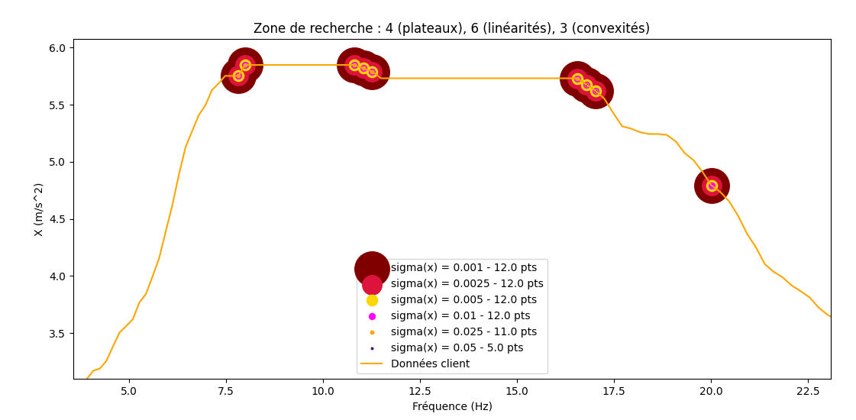
- Suite à l’implémentation d’un affichage interactif, un dialogue rapide avec l’utilisateur permet d’obtenir l’affichage final de l’enveloppe ainsi que le nombre de points conservé par l’opération de filtrage :
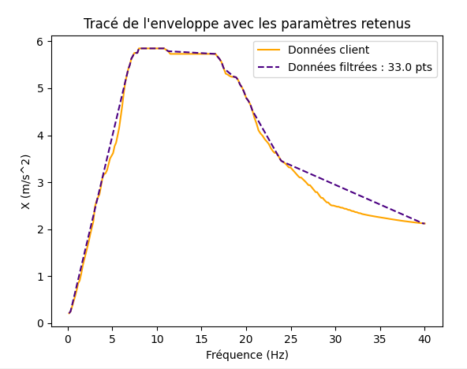
- Avec une échelle log en abscisses, les choix sont différents et produisent pour le même set de données :
